Fdsfsf

Dsfsfdf

Sdfsdfsdfsdf

Sdfsdfdfsdfsdfsfsdfsdf Sdfsdfdfsdfsdfsfsdfsdf Sdfsdfdfsdfsdfsfsdfs Sdfsdfdfsdfsdfsfsdfsdf Sdfsdfdfsdfsdfsfsdfsdf

New [block](https://www.blocknotejs.org/)

# Title

Sdfsdfdsfdf

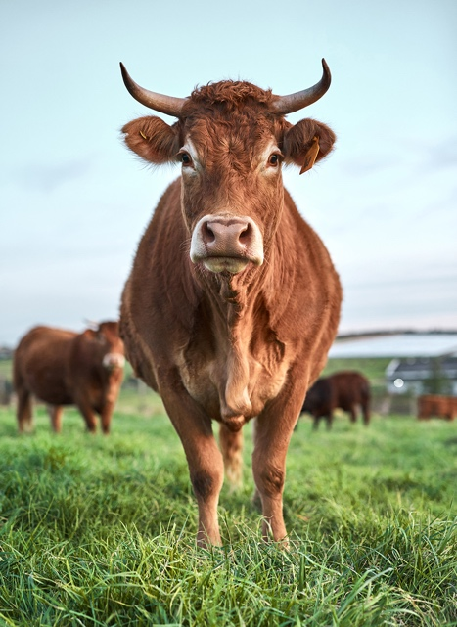

Caption